Awal Proses eDeposit memindah author

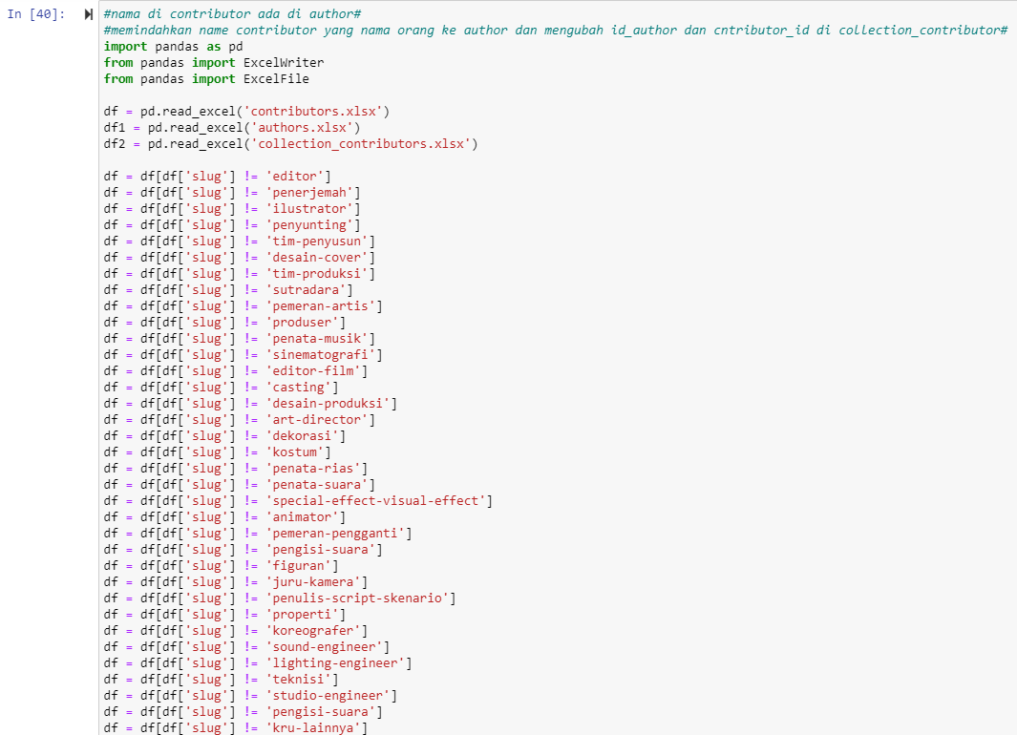

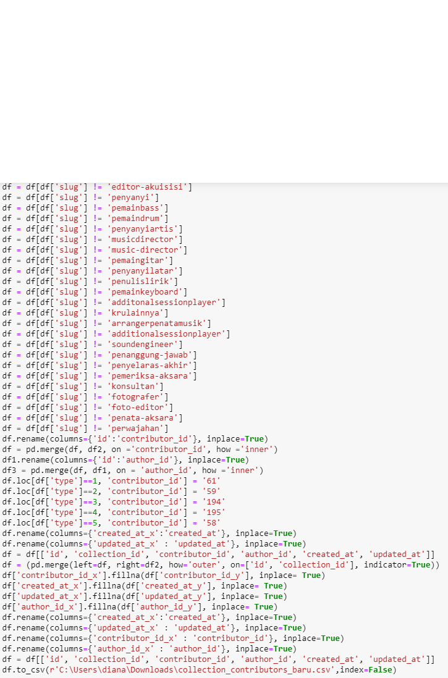

* Install pandas : pip install pandas
* Import pandas as pd
* Import excelwriter dan excelfile untuk eksekusi file xls
* Definisikan file yang ingin di olah dengan suatu nama

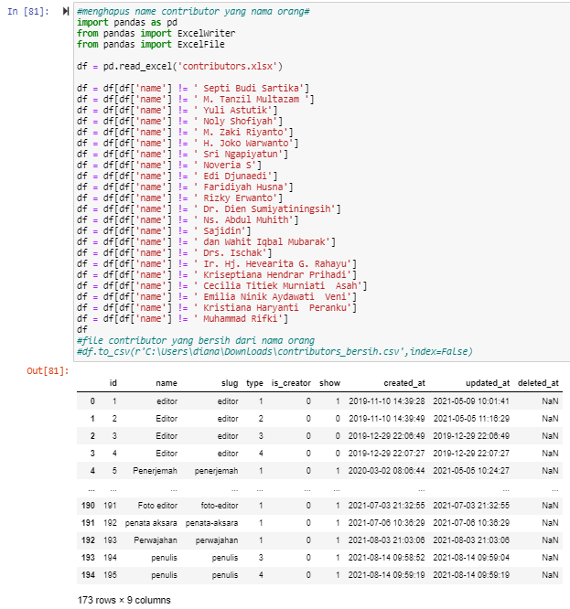

* Install pandas : pip install pandas
* Import pandas as pd
* Import excelwriter dan excelfile untuk eksekusi file xls
* Definisikan file yang ingin di olah dengan suatu nama

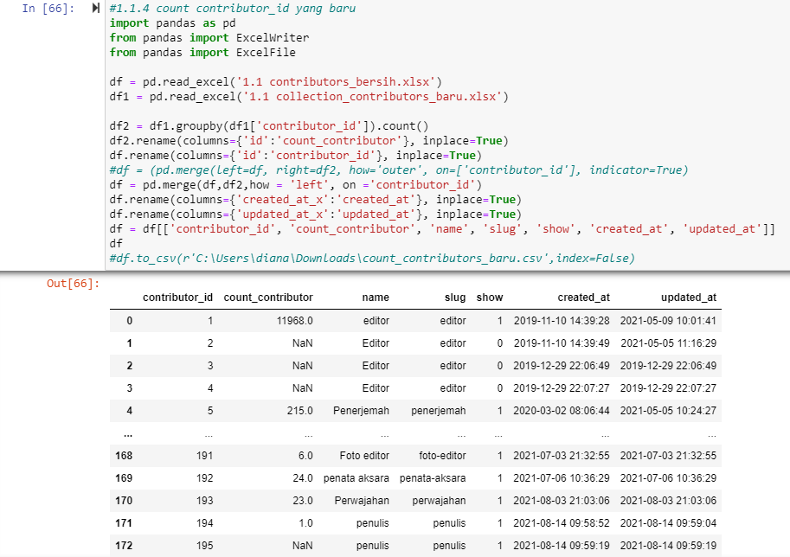

* Install pandas : pip install pandas
* Import pandas as pd
* Import excelwriter dan excelfile untuk eksekusi file xls
* Definisikan file yang ingin di olah dengan suatu nama